АДМИНИСТРАЦИЯ КУЛАКОВСКОГО СЕЛЬСОВЕТА
МОТЫГИНСКОГО РАЙОНА
КРАСНОЯРСКОГО КРАЯ

ПОСТАНОВЛЕНИЕ

«12» июля 2016г. п. Кулаково № 60-пг

Об утверждении схемы расположения
земельного участка на кадастровом плане территории
В соответствии со статьями 11.3, 11.10 Земельного кодекса Российской Федерации, руководствуясь Федеральным законом от 24.07.2007 № 221-ФЗ «О государственном кадастре недвижимости», рассмотрев заявление Зубовой И.А.
ПОСТАНОВЛЯЮ:
1. Утвердить схему расположения земельного участка на кадастровом плане территории (далее – схема КПТ) (прилагается) и предварительно согласовать предоставление без проведения торгов Зубовой Ирины Алексеевны (место жительство: 663413, Красноярский край, Мотыгинский район, п. Кулаково, ул. Комсомольская, д. 7, кв. 1, паспорт серия 9509 № 703876 выдан Отделением УФМС России по Республике Хакасия в городе Саяногорске, 18.06.2009г.) земельный участок из категории земель населенных пунктов, разрешенное использование: приусадебный участок личного подсобного хозяйства, общей площадью 819 кв. м. расположенного по адресу: Красноярский край, Мотыгинский район, п. Кулаково, ул. Комсомольская, д. 7, кв. 1.Земельный участок расположен в территориальной зоне Ж.
2. Настоящее постановление является основанием для внесения изменений в государственный кадастр недвижимости.
3. Контроль исполнения настоящего постановления оставляю за собой.
4. Постановление вступает в силу со дня подписания.

Глава Кулаковского сельсовета
Мотыгинского района
Красноярского края Т.А. Волкова

УТВЕРЖДЕНА
Постановление
от 12.07.2016г. № 60
Администрация Кулаковского сельсовета
СХЕМА
расположения земельного участка или земельных участков на кадастровом плане территории

Условный номер земельного участка -
Площадь земельного участка 819 м²
Обозначение характерных точек границ |  | Координаты, м
 |  | X | Y
1 |  | 2 | 3
н1 |  | 864226 | 151072
1 |  | 864225 | 151073
2 |  | 864208 | 151116
н2 |  | 864192 | 151110
н3 |  | 864197 | 151096
н4 |  | 864204 | 151077
н5 |  | 864208 | 151068
н6 |  | 864212 | 151069
н7 |  | 864223 | 151071
н8 |  | 864224 | 151070
н1 |  | 864226 | 151072
Система координат: СК кадастрового округа, зона 4 (МСК 167)
Квартал: 24:26:0201001
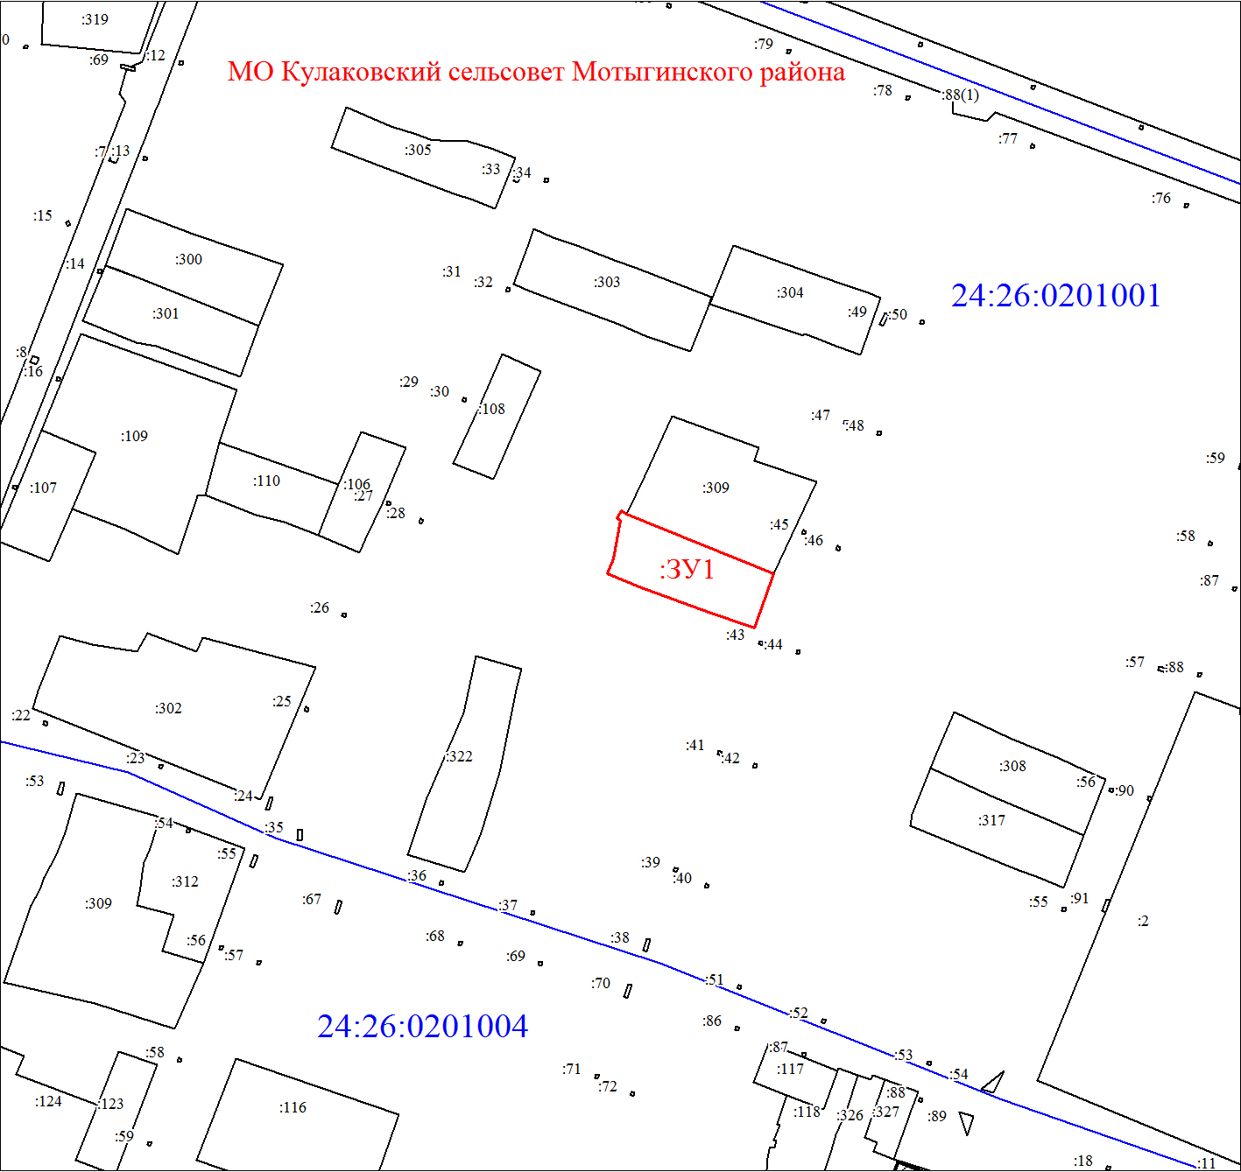
Масштаб 1:2000
Условные обозначения:
 | Границы земельных участков, установленные (уточненные) при проведении кадастровых работ, отражающиеся в масштабе
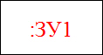 | Надписи вновь образованного земельного участка
 | Объект капитального строительства
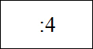 | Надписи кадастрового номера земельного участка
 | Граница территориальной зоны
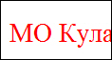 | Обозначение границы территориальной зоны
 | Граница кадастрового квартала
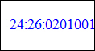 | Обозначение кадастрового квартала

